ПРЕСС-РЕЛИЗ
«Дачная Конституция 2019»
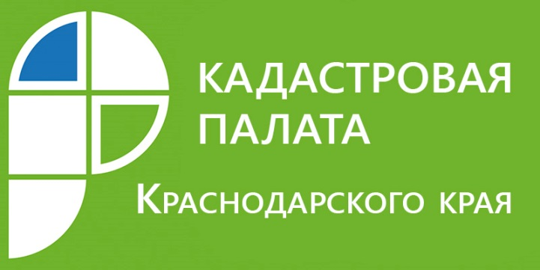
С января текущего года в силу вступил 217-й Федеральный закон «О ведении садоводства и огородничества для собственных нужд», который уже успел получить название «Дачная Конституция 2019».
До 2019 года существовало 9 форм некоммерческих товариществ. Для каждого участка был предусмотрен налог на землю и льготы для различных категорий собственников. С этого периода осталось только две – СНТ (садоводство) и ОНТ (огородничество).
Законом установлено только два вида разрешенного использования земельных участков по виду товариществ: «садовый земельный участок» и «огородный земельный участок». Виды разрешенного использования «для ведения садоводства», «дачный земельный участок», «для ведения дачного хозяйства» «для дачного строительства», содержащиеся в Едином государственном реестре недвижимости или указанные в правоустанавливающих документах, имеющихся у граждан, приравнены к «садовому земельному участку». Все земельные участки, находящиеся в границах объединений, автоматически стали садовыми земельными участками.
Определены права возведения строений для бывших дачников. Так, садоводы могут строить жилые и временные объекты для проживания и даже зарегистрироваться в нем.
Огородникам запрещено возведение каких-либо строений, за исключением временных для хранения инструментов.
Садовод имеет право возводить как сезонное жилище, но без права постоянного проживания, так и постоянные объекты капитального строительства (ОКС) для проживания и регистрации в круглогодичном режиме.
______________________________________________________________________________________________________
Пресс-служба Кадастровой палаты по Краснодарскому краю
press23@23.kadastr.ru

